**Tratamento fisioterápico na cinomose canina: relato de caso**

**Amanda Moura de Oliveira1, Jussara Ferreira Diniz1, e Roberta Renzo2.**

*1Graduando em Medicina Veterinária – UniBH – Belo Horizonte/MG – Brasil*

*2Professor de Medicina Veterinária – UniBH – Belo Horizonte/MG – Brasil*

**INTRODUÇÃO**

A cinomose é uma doença infecciosa e de fácil contágio causada por um *Morbillivirus* da família *Paramoxyviridae* que atinge os cães podendo o animal evoluir ao óbito quando não tratada em tempo hábil. Os sintomas são inespecíficos e variam de acordo com o sistema imune do animal acometido podendo ser assintomático em sua fase inicial. No decorrer de sua evolução o animal pode apresentar diversas complicações, entre elas, as neurológicas que deixam sequelas que são consideradas irreversíveis, porém podem ser tratadas quando não se é indicado a eutanásia2,3. Um método eficaz que promove a melhoria dessas sequelas e proporciona uma longevidade e qualidade de vida ao animal é a fisioterapia veterinária, através do uso de recursos como a acupuntura, hidroterapia, magnetoterapia, laserterapia e exercícios estimulantes das funções motoras4,5. O presente trabalho tem como objetivo relatar o caso de uma cadela acometida pela cinomose que teve o movimento dos membros pélvicos comprometidos por sequelas neurológicas e obteve melhora significativa após receber o tratamento fisioterápico.

**RELATO DE CASO E DISCUSSÃO**

Em maio de 2020, uma cadela sem raça definida de aproximadamente dois anos de idade pesando 7,0kg foi encontrada em via pública por sua atual tutora e levada para sua residência onde após alguns dias começou a apresentar sinais como ataxia, mioclonia, apatia e anorexia e levada ao atendimento veterinário na qual foi diagnosticada com base nos sinais clínicos e exames laboratoriais com cinomose e erliquiose. Animal ficou dois dias em internação sob a terapêutica de Gaviz 10mg, Doxitrat 80mg, Citoneurin, Ribavirina e associações, Seniox 500, Promundog Plasivet, Fenzol Pet, Clorstem shampoo, Rifamicina Spray, Eritrós dog, e Glicol pet, e liberada para continuar o tratamento medicamentoso em casa. Após esse período animal perdeu todo o movimento dos membros traseiros e se locomovia os arrastando e com dificuldade apresentando perda de musculatura (figura 1). Foi indicado pelo médico veterinário clínico o início imediato das sessões de fisioterapia e acupuntura. Foram realizadas inicialmente seis sessões de acupuntura, tratamento oriundo da medicina tradicional chinesa empregada em casos de distúrbios neuromusculares, tal método tem como objetivo a cura de enfermidades através de aplicações de estímulos através da pele em pontos específicos que estimulam reflexos (SCOGNAMILLO-SZABÓ, 2001; WEN, 1985). As sessões foram realizadas nos dias 03/06 ,04/06, 06/06, 10/06, 13/06 e 16/06 de 2020.

No dia 07/07 animal compareceu para avaliação pela médica veterinária especialista em fisioterapia e reabilitação onde foi traçado o plano de tratamento. Alongamentos e mobilização dos membros traseiros afim de estimular as funções motoras do animal prejudicadas pela sequela neurológica, uso de disco proprioceptivo, magnetoterapia, laserterpia (figura 2) e hidroterapia na modalidade natação (figura 3). A magnetoterapia age através de correntes elétricas que promovem a regeneração celular através do aumento da vascularização no local afetado o que ocasiona diminuição da dor por estimular a produção de endorfinas, analgésicos naturais ,diminuindo inflamações e promovendo a cicatrização do local e estimulando a musculatura atrofiada pela falta de movimentos. A laserterapia é realizada através um lazer amplificado por emissão impulsionada por uso de radiação. Dentre os benefícios estão a ação cicatrizante, analgésica, anti-inflamatória e regenerativa. Quanto à hidroterapia, é aplicada por meio da imersão total ou parcial do paciente na água estimulando a movimentação voluntária dos membros, proporcionando, analgesia, aumento da amplitude do movimento, flexibilidade, equilíbrio e coordenação. Exercícios

proprioceptivos em sua atuação de reabilitação tem sua função essencial de permitir ao animal a recuperar a mobilidade e desenvolver habilidades habituais a sua nova situação, tal procedimento permite ao animal a volta de reflexos involuntários , auxilia no controle e equilíbrio de ambos os lados do corpo , a manutenção do sistema nervoso que influencia na recuperação emocional e comportamental. O plano de tratamento foi aplicado em 11 sessões que ocorreram nos dias 07/07, 11/07, 14/07, 21/07, 25/07, 30/07, 04/08, 11/08, 18/08,25/08 e 01/09 de 2020. Na última sessão observada o animal já não apresentava ataxia e mioclonia, apoiava os membros sem maiores dificuldades, sendo observada a remição satisfatória das lesões neuromusculares (figura 4).

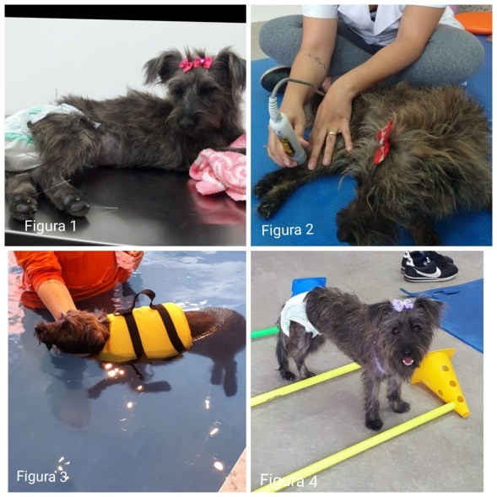

Fonte: Arquivo pessoal

**Figura 1**: Animal no início do tratamento de acupuntura.

**Figura 2**: Animal em sessão de laserterapia.

**Figura 3:** Animal em sessão de hidroterapia na categoria natação.

**Figura 4**: Animal apoiando os membros após 11 sessões.

**CONSIDERAÇÕES FINAIS**

Diante da evolução positiva do animal relatado no caso, verifica-se a importância do emprego da fisioterapia e acupuntura como tratamento das sequelas neuromusculares da cinomose canina. Os benefícios são ainda mais perceptíveis quando a indicação da intervenção do médico veterinário fisioterapeuta acontece em tempo hábil.

**REFERÊNCIAS BIBLIOGRÁFICAS**

